
МИНОБРНАУКИ РОССИИ
Федеральное государственное бюджетное образовательное учреждение
высшего образования
«МИРЭА − Российский технологический университет»
РТУ МИРЭА

Институт информационных технологий (ИИТ)
Кафедра квантовых информационных технологий, практической и прикладной информатики (ККИТПиПИ)

ОТЧЕТ ПО ПРАКТИЧЕСКОЙ РАБОТЕ № 5
по дисциплине «Проектирование предметно-ориентированных информационных систем»

Студент группы | ИНБО-12-23, Полиэктов М. А. | (подпись)
Преподаватель | Борзых Н.Ю. | (подпись)

Москва 2026 г.

1 Цель работы и задание
Тема индивидуального проекта: Проектирование информационной системы сопровождения продаж корпоративным клиентам на примере компании ПАО «ВЫМПЕЛ-КОММУНИКАЦИИ».
Цель работы — определить логическую и физическую организацию классов в виде компонентов и подсистем.
Задание: построить диаграммы компонентов и развёртывания, описать взаимодействия между компонентами, распределить подсистемы по узлам сети и спланировать итерации сборки.

2 Диаграмма компонентов
Архитектура включает браузерный интерфейс, прикладное приложение, модуль хранения и обработчик интеграции. Предметные классы размещаются в модуле Domain; прикладные сервисы выполняют операции над ними.
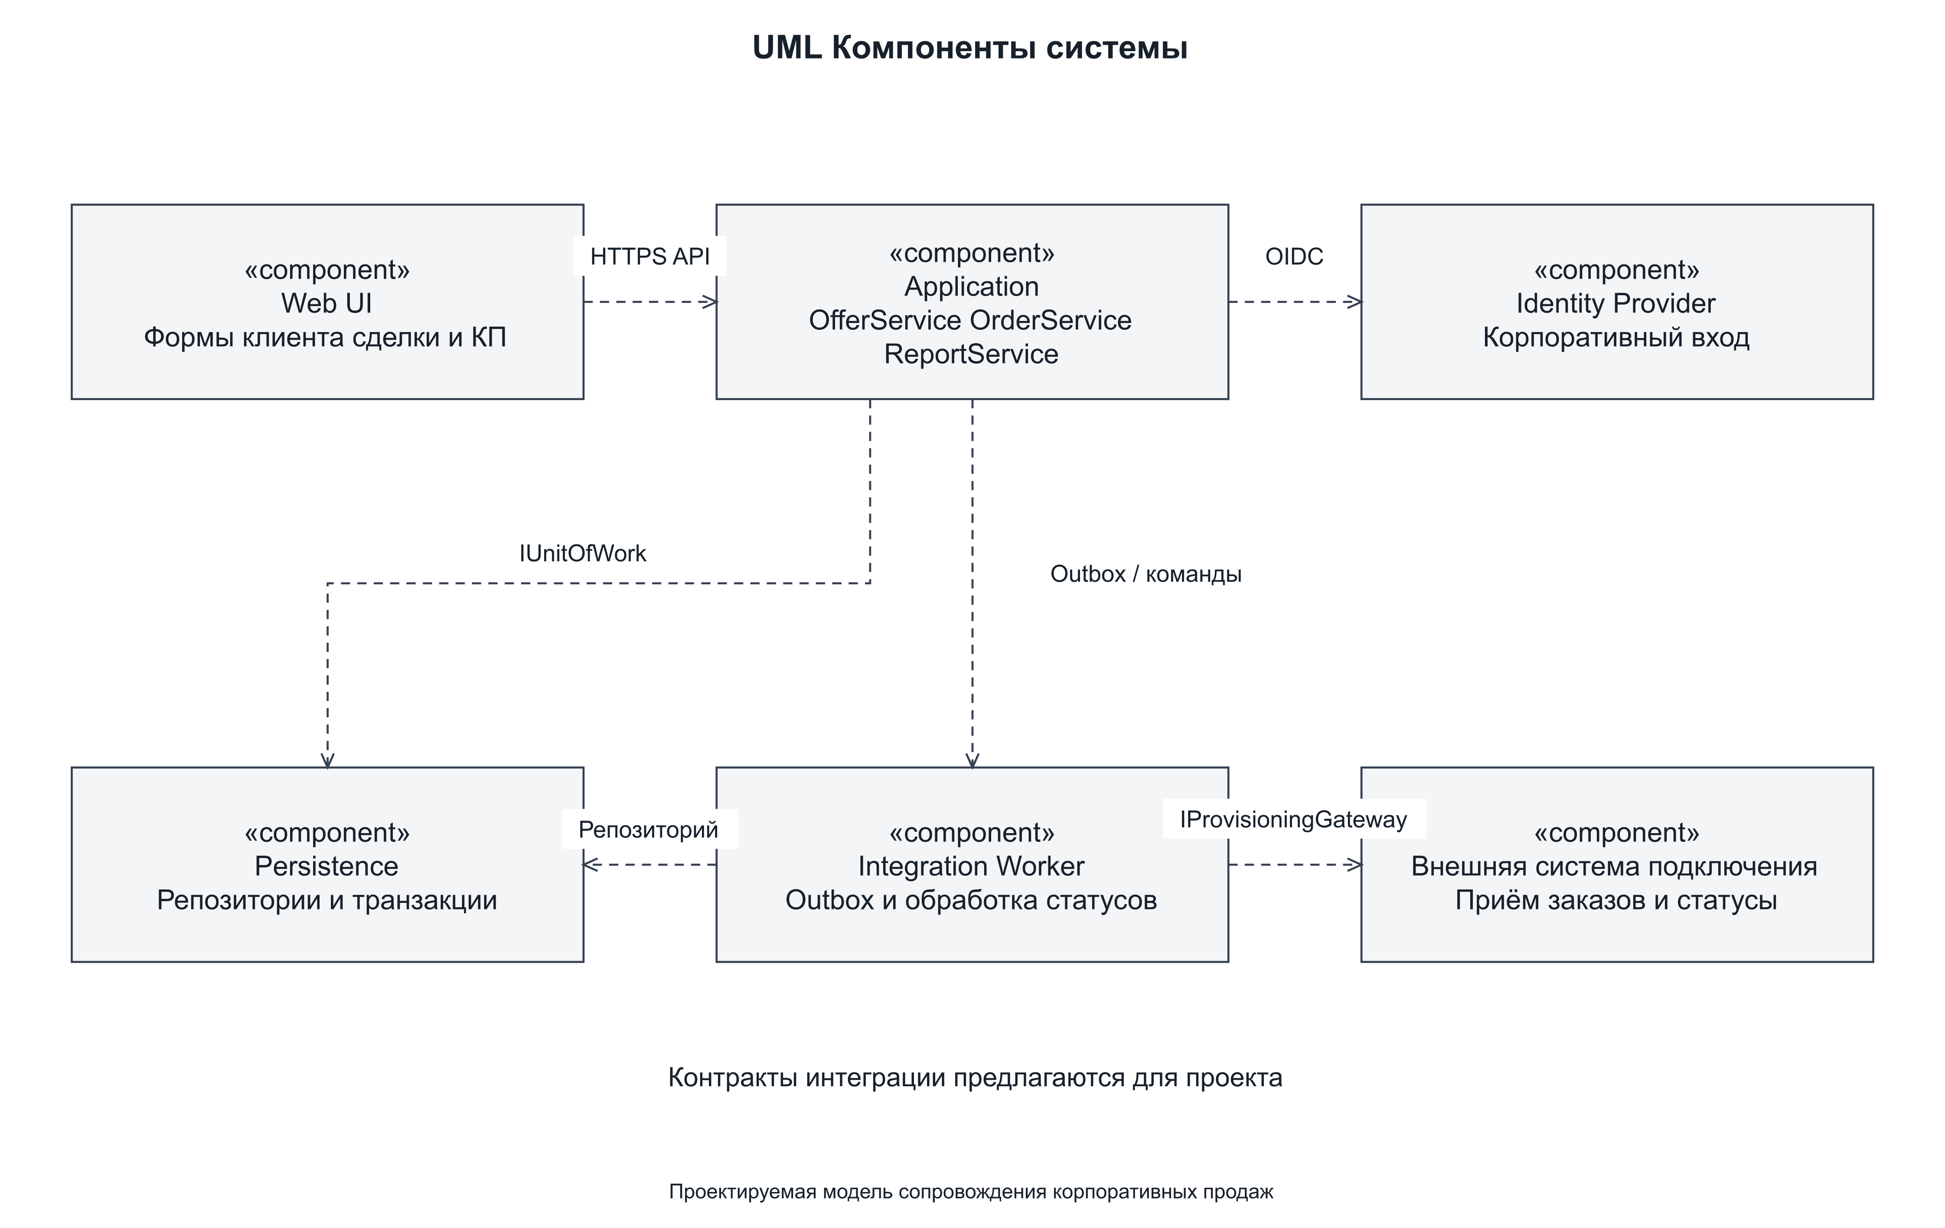
Рисунок 1 – Диаграмма компонентов системы
Таблица 1 – Распределение классов по компонентам
Компонент | Состав | Ответственность
Web UI | Формы клиента, сделки, КП, договора, заказа и отчёта | Ввод, проверка формата и отображение результата; бизнес-доступ проверяет сервер.
Application | OfferService, OrderService, ReportService; модули клиентов и доступа | Команды, транзакционные сценарии, согласование, воронка.
Domain | Client, Contact, User, Deal, Offer, OfferLine, Product, Approval, Contract, ServiceOrder | Состояния, инварианты и допустимые переходы. Размещается внутри прикладного приложения.
Persistence | Репозитории и IUnitOfWork; таблицы outbox, inbox и аудита | Долговременное хранение, уникальные ключи и атомарная фиксация.
Integration Worker | Обработчик outbox, IProvisioningGateway, обработчик входящих событий | Повторная доставка, сопоставление externalId и защита по eventId.
Identity Provider | Внешний провайдер идентификации | Выдача утверждения личности; права на объекты остаются в ИС.
Таблица 2 – Взаимодействия между компонентами системы
Начало | Тип начала | Конец | Тип конца
Web UI | Компонент потребитель HTTPS API | Application | Компонент поставщик прикладного API
Application | Компонент потребитель идентификации | Identity Provider | Внешний компонент поставщик OIDC
Application | Компонент потребитель IUnitOfWork | Persistence | Компонент поставщик транзакций
Application | Компонент создатель команд outbox | Integration Worker | Компонент обработчик очереди доставки
Integration Worker | Компонент потребитель репозитория | Persistence | Компонент поставщик хранилища
Integration Worker | Компонент потребитель IProvisioningGateway | Система подключения | Внешний компонент приёма заказов и статусов

3 Диаграмма развёртывания
Браузер обращается к приложению по HTTPS, порт 443. Прикладное приложение соединяется с PostgreSQL через TLS, порт 5432. Документы хранятся в файловом хранилище, внешние системы подключаются через интеграционный интерфейс.
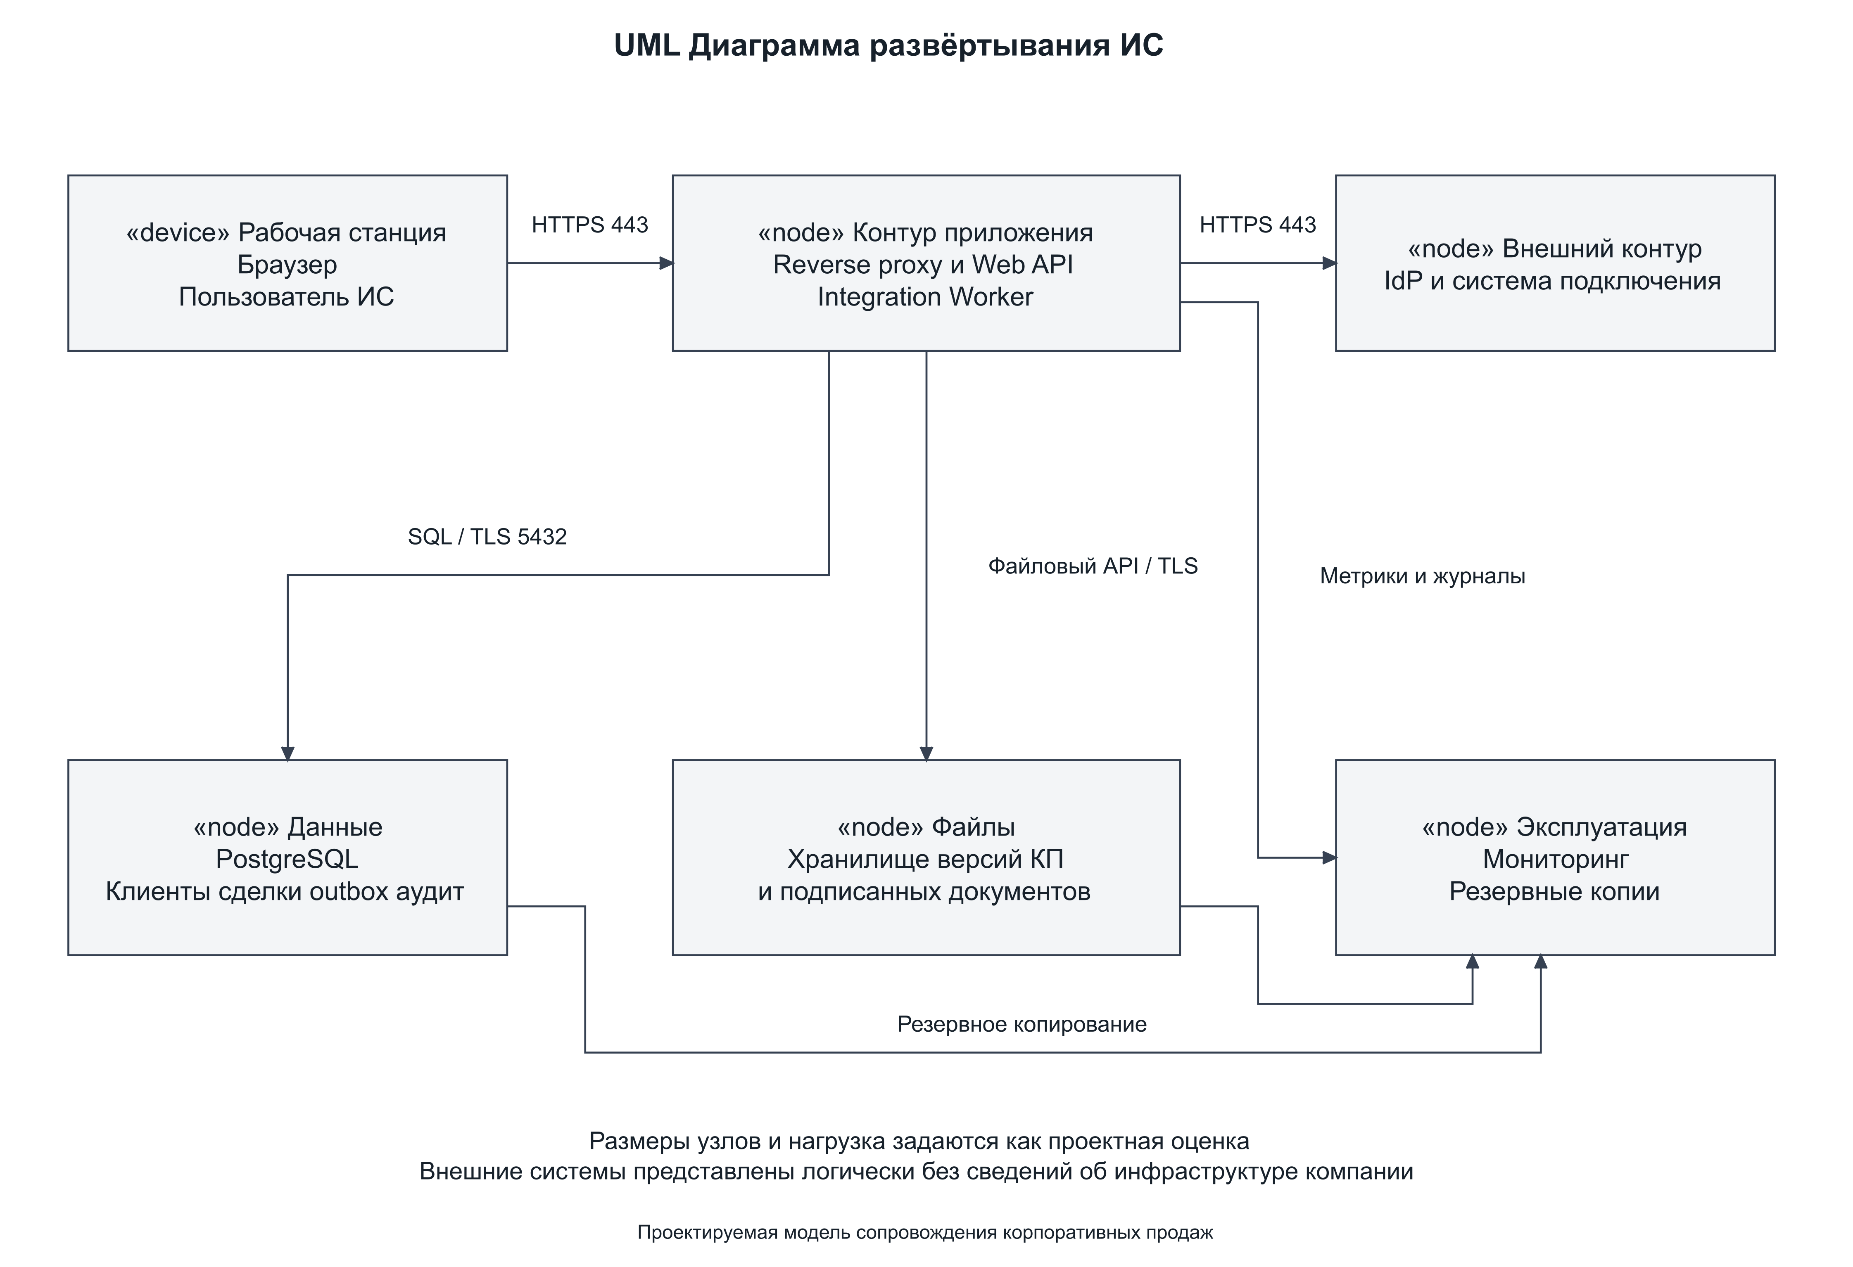
Рисунок 2 – Диаграмма развёртывания информационной системы
Таблица 3 – Распределение компонентов по узлам сети
Узел | Размещаемые части | Проектный ориентир
Рабочая станция | Современный браузер и Web UI | Обычный офисный ПК; доступ по HTTPS. Отдельный клиентский сервер не требуется.
Контур приложения | Reverse proxy, Web API, Integration Worker | Сервер приложений с доступом к БД и внешним интерфейсам.
Узел данных | PostgreSQL, бизнес-таблицы, outbox, inbox, аудит | Сервер БД с доступом только из контура приложения.
Хранилище файлов | Версии КП и подписанные документы | Хранение документов с проверкой доступа через приложение.
Эксплуатационный контур | Метрики, журналы и резервные копии | Сбор журналов и хранение резервных копий.
Внешний контур | IdP и система подключения | Интеграция по согласованным интерфейсам.

4 Планирование итераций сборки
Таблица 4 – Итерации сборки системы
Итерация | Результат | Условие завершения
1 Основа | Клиенты, сделки, роли и история контактов | Проходят FR01 FR02 FR07 FR10 и запись аудита.
2 Документы | Версии КП, решения и договоры | Утверждение относится к версии; заказ без подписи блокируется.
3 Обмен и контроль | Заказы, повторная доставка, статусы и воронка | Проверены таймаут, повтор key, повтор eventId и сверка отчёта.
4 Приёмка и документация | Проверки функций и инструкции | Проверены основные сценарии и оформлена документация.

Вывод
Определён состав компонентов и распределение классов между ними. Построены диаграммы компонентов и развёртывания, описаны взаимодействия и каналы связи, распределены подсистемы по узлам и определены итерации сборки.

Список использованных источников
[S05] OMG Unified Modeling Language Version 2 5 1. https://www.omg.org/spec/UML/2.5.1/About-UML Дата обращения: 04.11.2026.

